**APLIKASI PENDATAAN JASA SERVIS KOMPUTER BERBASIS WEB PADA CV. SOLUSI TEKNOLOGI MANDIRI**

**PENULISAN ILMIAH**

***OLEH* :**

**AJI SAPUTRA**

**NIM : 17.41.031**



**PROGRAM STUDI SISTEM INFORMASI SEKOLAH TINGGI MANAJEMEN INFORMATIKA DAN KOMPUTER WIDYA CIPTA DHARMA SAMARINDA 2021**

# KATA PENGANTAR

Dengan mengucapkan puji syukur kehadirat Tuhan Yang Maha Esa, karena telah memberikan rahmat serta karunia-Nya, sehingga penulis dapat menyelesaikan laporan ini dengan baik. Laporan Penulisan Ilmiah ini merupakan mata kuliah prasyarat untuk menyelesaikan studi jenjang pendidikan Strata Satu (S1) pada program studi Teknik Informatika di Sekolah Tinggi Manajemen Informatika dan Komputer Widya Cipta Dharma.

Penulis menyadari sepenuhnya bahwa laporan ini tidak dapat tersusun dengan baik tanpa adanya bantuan dan bimbingan dari semua pihak. Oleh Karena itu melalui laporan ini, penulis menyampaikan terimakasih, kepada :

1. Bapak Dr. Nursobah, S.Kom, M.Kom, selaku Ketua Sekolah Tinggi Manajemen Informatika dan Komputer Widya Cipta Dharma.
2. Dr. Heny Pratiwi, S.Kom., M.Pd., M.TI, selaku Ketua Program Studi Sistem Informasi Sekolah Tinggi Manajemen Informatika dan Komputer Widya Cipta Dharma.
3. Ahmad Rofiq Hakim, S.Pd., M.Kom selaku pembimbing dalam penulisan laporan ini di Sekolah Tinggi Manajemen Informatika dan Komputer Widya Cipta Dharma.
4. M Reza Faisal. selaku pembimbing lapangan yang telah melalukan bimbingan dan memberikan informasi kepada penulis selama melakukan kegiatan penulisan ilmiah pada Aplikasi Pendataan Jasa Servis Komputer Berbasis Web Pada CV. Solusi Teknologi Mandiri.
5. Selaku ketua penguji yang telah memberikan waktunya untuk pengujian seminar Penulisan Ilmiah.
6. Selaku anggota penguji yang telah memberikan waktunya untuk pengujian seminar Penulisan Ilmiah.
7. Kepada Kedua orang tua saya yang telah memberikan semangat dan dukungan melalui doa hingga laporan ini dapat terselesaikan dengan tepat waktu.
8. Teman-teman mahasiswa Teknik Informatika STMIK Widya Cipta Dharma angkatan 2017, terima kasih atas doa dan dukungannya selama ini.

Penulis Menyadari Dengan segala kekurangan yang ada pada laporan ini, penulis mengharapkan kritikan dan saran dari pembaca. Akhir kata penulis mengucapkan terimakasih dan semoga kedepannya dapat bermanfaat bagi pembaca.

Samarinda, Januari 2021

Penulis

AJI SAPUTRA

**DAFTAR ISI**

KATA PENGANTAR ii

DAFTAR GAMBAR vi

DAFTAR TABLE i

BAB I PENDAHULUAN 1

1.1 Latar Belakang Masalah 1

1.2 Rumusan Masalah 2

1.3 Batasan Masalah 2

1.4 Tujuan Penelitian 2

1.5 Manfaat Penelitian 3

BAB II TINJAUAN PUSTAKA 5

2.1 Aplikasi 5

2.2 Pengelolaan Data 5

2.3 Servis 5

2.4 Komputer 6

2.5 *Web* 6

2.6 *Web Server* 6

2.7 *Web Browser* 6

2.8 *Web Hosting* 7

2.9 *WWW ( World-Wide-Web)* 7

2.10 *Internet* 7

2.11 *Database* 8

2.12 *MySQL(My Structure Query Languange)* 8

2.13 *HTML (Hypertext Markup Languange)* 8

2.14 *PHP (Hypertext Processor)* 9

2.15 *Javascript* 9

2.16 *JQuery* 10

2.17 *Database* 10

2.18 *PhpMyAdmin* 10

2.19 *Framework Laravel* 11

2.20 *Visual Studio Code* 11

2.21 *CSS (Cascading Style Sheet)* 12

2.22 Metode Pengembangan Sistem 12

2.23 Metode Air terjun (*Waterfall*) 12

2.24 Alat Bantu Pengembangan Sistem 14

2.25 *Flowchart* 15

BAB III METODE PENELITIAN 17

3.1 Tempat dan Waktu Penelitian 17

3.2 Metode Pengumpulan Data 17

3.3 Studi Pustaka 18

3.4 Tahap Pengembangan Sistem 18

3.4.1 Analisis 19

3.4.2 Desain Sistem 21

3.4.3 Implementasi 21

BAB IV HASIL PENELITIAN DAN PEMBAHASAN 23

4.1 Hasil Penelitian 23

4.1.1 Gambaran Umum CV. Solusi Teknologi Mandiri 23

4.1.2 Visi 23

4.1.3 Misi 23

4.1.4 Struktur Organisasi 24

4.2 Tahapan Analisis 24

4.2.1 Analisis Data 24

4.2.2 Analisis Kebutuhan 25

4.2.3 Analisis Teknologi 25

4.2.4 Analisis *User* 27

4.2.5 Desain Sistem 27

4.2.6 Implementasi 32

BAB V PENUTUP 45

5.1 Kesimpulan 45

5.2 Saran 45

DAFTAR PUSTAKA 46

# DAFTAR GAMBAR

Gambar 2.1 Fase-fase dalam Waterfall Model 13

Gambar 4.1 Struktur Organiasi 24

Gambar 4.2 *Flowchart Homepage* 28

Gambar 4.3 *Flowchart Sistem* 29

Gambar 4.4 Sitemap halaman *web* 30

Gambar 4.5 Sitemap halaman *Admin* 30

Gambar 4.6 Relasi Tabel 31

Gambar 4.7 Tampilan halaman homepage 35

Gambar 4.8 Tampilan halaman Berita 36

Gambar 4.9 Tampilan halaman Galeri 37

Gambar 4.10 Tampilan halaman Profil 38

Gambar 4.11 Tampilan halaman Cari 39

Gambar 4.12 Tampilan halaman login Admin 39

Gambar 4.13 Tampilan halaman dashboard admin 40

Gambar 4.14 Tampilan halaman Admin 41

Gambar 4.15 Tampilan halaman Anggota 41

Gambar 4.16 Tampilan halaman Galeri 42

Gambar 4.17 Tampilan halaman Customer 42

Gambar 4.18 Tampilan halaman Servis 43

Gambar 4.19 Tampilan Nota 44

DAFTAR TABLE

Table 2.1 Simbol *Flowchart* 15

Tabel 2.2 Simbol *Flowchart*(Tabel Lanjutan) 16

Tabel 4.1 Tabel Posts 32

Tabel 4.2 Tabel galeris 32

Tabel 4.3 Tabel Services 33

Tabel 4.4 Tabel Customer 33

Tabel 4.5 Tabel Anggota 34

Tabel 4.6 Tabel Users 34

# BAB I PENDAHULUAN

## Latar Belakang Masalah

Pada era kemajuan teknologi seperti sekarang ini, manusia melakukan pertukaran informasi dengan cepat. Sistem informasi adalah suatu sistem yang menyediakan informasi untuk manajemen dalam mengambil keputusan dan juga untuk menjalankan operasional perusahaan. Perusahaan yang bergerak dalam bidang jasa servis juga memerlukan sistem informasi dalam meningkatkan mutu pelayanan terhadap kenyamanan *customer.* Seperti mengetahui estimasi harga jasa yang di berikan oleh perusahaan untuk servis.

CV. Solusi Teknologi Mandiri merupakan tempat yang menyediakan jasa pembuatan *software*, *web*, aplikasi, dan terdapat juga bidang perbaikan *service* alat-alat elektronik seperti laptop, *android*, dan banyak lagi,. Dalam proses pendataan pengajuan permintaan jasa *service* pada CV Solusi Teknologi Mandiri, terdapat kendala yang menyebabkan proses pendataan *customer* menjadi kurang efisien. Kendala tersebut adalah pendataan yang di inputkan masih bersifat *offline* dan data yang sudah di *input* masih dalam bentuk kertas sehingga terkadang rusak bahkan dapat menimbulkan kehilangan data.

Untuk mengatasi permasalahan tersebut, perlu di rancang sistem untuk pendataan *customer*. Yang dapat menyelesaikan permasalahan yang di hadapi dan mengurangi penggunaan kertas (*paperless*). CV. Solusi Teknologi Mandiri perlu didukung dengan cara pembuatan *website* profil dan berita *online* terkait kegiatan CV. Solusi Teknologi Mandiri yang berbasis *website*.

Dengan adanya profil dan berita *online* pada CV. Solusi Teknologi Mandiri ini diharapkan dapat membantu memudahkan pihak CV. Solusi Teknologi Mandiri dalam menyebarkan informasi kepada *customer* maupun melakukan pemesanan jasa *service* dengan mudah dan mempermudah *customer* dalam mengetahui berita terkini serta informasi mengenai CV. Solusi Teknologi Mandiri dengan cepat dan efisien guna peningkatan kualitas perusahaan.

## Rumusan Masalah

Berkaitan dengan latar belakang maka ada beberapa hal yang perlu dirumuskan dalam masalah ini yaitu “Bagaimana Membangun *Website* pada CV. Solusi Teknologi Mandiri?”

## Batasan Masalah

Adapun batasan–batasan masalah yang akan di teliti dalam pembuatan *Website* CV. Solusi Teknologi Mandiri ini sebagai berikut :

1. *web* ini hanya memiki satu hak akses yaitu admin
2. *web* ini hanya berisi profil,berita dan *service*
3. *customer* hanya dapat melihat status perbaikan laptop nya
4. *web* tidak meyediakan fitur laporan

## Tujuan Penelitian

Adapun tujuan yang di inginkan dari penelitian ini adalah menghasilkan sebuah *Website* Profil pada CV. Solusi Teknologi Mandiri yang dapat memudahkan pelangan dalam mengecek sampai dimana laptop nya sudah di perbaiki.

## Manfaat Penelitian

Adapun manfaat yang diharapkan dalam penulisan ilmiah ini:

* + 1. **Bagi Mahasiswa**

Manfaat yang diperoleh bagi mahasiswa dibidang sistem informasi adalah dapat menerapkan secara langsung ilmu yang dieroleh selama di Perguruan Tinggi. Mahasiswa juga belajar mengembangkan kepribadian, bertanggung jawab, belajar disiplin, belajar bersikap dewasa dan berfikiran tegas dalam mengambil sebua keputusan guna mengembangkan sikap profesionalisme.

* + 1. **Bagi Perguruan Tinggi**

Dengan adanya penelitian ini diharapkan dapat menjadi nilai tambah bagi perguruan tinggi dimana organisasi dapat mengetahui tingkat kemampuan mahasiswa yang berkualitas serta memperkaya referensi yang dimiliki oleh STMIK Widya Cipta Dharma, serta membimbing mahasiswa agar dapat meningkatkan keterampilan sehingga menjadi lulusan yang potensial.

* + 1. **Bagi Perusahaan**

Dengan adanya web ini pada CV. Solusi Teknologi Mandiri diharapkan proses pendataan servis computer/laptop, layanan, penyebaran berita serta media informasi, dan costomer, agar dapat lebih efisen dan menghemat banyak waktu serta biaya.

* + 1. **Sistematika Penulisan**

Untuk mempermudah memahami isi penelitian ilmiah ini terdiri dari 5 (lima) bab yang saling berhubungan satu dengan yang lainnya dan masing – masing pembagian dan penjabarannya adalah sebagai berikut :

**BAB I PENDAHULUAN**

Pembahasan meliputi latar belakang, rumusan masalah, batasan masalah, tujuan penelitian, manfaat penelitian dan sistematika penulisan.

**BAB II TINJAUAN PUSTAKA**

Berisi tentang dasar-dasar teori yang digunakan dalam pembahasan hasil penelitian.

**BAB III METODE PENELITIAN**

Berisi pembahasan mengenai waktu dan lokasi, metode pengumpulan data, metode pengembangan sistem dan pendukung.

**BAB IV HASIL PENELITIAN DAN PEMBAHASAN**

Pada pembahasan ini berisi gambaran mengenai sistem yang akan dibangun dan desain sistem.

**BAB V PENUTUP**

Pada penutup berisi tentang kesimpulan dan saran mengenai *Website* Profil pada CV. Solusi Teknologi Mandiri.

# BAB II TINJAUAN PUSTAKA

1. Aplikasi

Menurut Dhanta dikutip dari Sanjaya (2015), Aplikasi adalah *software* yang dibuat oleh suatu perusahaan *computer* untuk mengerjakan tugas-tugas tertentu, misalhnya *Microsoft Word, Microsoft Excel.* Aplikasi berasal dari kata *application* yang artinya penerapan lamaran penggunaan.

Menurut Juansyah (2015) pengertian aplikasi adalah suatu program yang siap untuk digunakan yang di buat untuk melaksanakan suatu fungsi bagi pengguna jasa aplikasi serta penggunaan aplikasi lain yang dapat di gunakan oleh suatu sasaran yang akan dituju. Menurut kamus *computer eksekutif* , aplikasi mempunyai arti yaitu pemecah masalah yang menggunakan salah satu teknik pemrosesan data aplikasi yang diinginkan atau maupun pemrosesan data yang di harapkan.

1. Pengelolaan Data

Menurut sutabri (2013) pengelolaan data adalah manifulasi dari data ke dalam bentuk yang berguna dan lebih berarti, berupa suatu informasi yang dapat di gunakan oleh orang-orang yang membutuhkan.

1. Servis

Menurut Fandy Tjiptono (2012) mendefinisikan pelayanan *(service)* bisa dipandang sebagai sebuah sistem yang terdiri atas dua komponen utama, yakni *service* operations yang kerap kali tidak tampak atau tidak diketahui keberadaannya oleh pelanggan (*back office* atau *backstage*) dan *service delivery* yang biasanya tampak (*visible*) atau diketahui pelanggan (sering disebut pula *front office* atau *frontstage*).

1. Komputer

Menurut Sutanta (2011) Komputer berasal dari Bahasa latin, yaitu komputare yang berarti menghitung *(to compute/to reckon)*.

Menurut Sujatmiko (2012), Komputer adalah mesin yang dapat mengolah data *digital* dengan mengikuti serangkaian perintah atau program.

1. *Web*

Menurut Ardhana (2012), *Web* adalah suatu layanan sajian informasi yang mengunakan konsep *hyperlink,* yang memudahkan  *surfer* (sebutan para pemakai computer yang melakukan *Browsing* atau penulisan informasi melalui *internet*).

1. *Web Server*

Menurut Sibero (2014), *Web Server* adalah sebuah komputer yang terdiri dari perangkat keras dan perangkat lunak.

Sedangkan menurut Fathansyah, dkk (2015) menerangkan bahwa pengertian *web server* adalah “*Server Web* (*web server*) perujuk pada perangkat keras (*server*) dan perangkat lunak yang menyediakan layanan akses kepada pengguna melalui protokol komunikasi HTTP ataupun variannya (seperti FTP dan HTTPS) atas berkas-berkas yang terdapat di URL ke pemakai.

1. *Web Browser*

Menurut Ardhana (2012), *Web browser* adalah suatu program yang digunakan untuk membaca kode *HTML* yang kemudian menerjemahkannya kedalam bentuk visual. Beberapa contoh *Web browser* adalah *Explorer, Firefox, Opera, Google Chrome, Safari* dan lain-lain.

1. *Web Hosting*

Menurut Tim E-Media Solusindo (2009), jika nama *domain* adalah alamat, isi didalamnya adalah *Web hosting, Web hosting* dianggap sebagai layanan *internet* yang memungkinkan seseorang dan oranisasi membuat *Website* mereka dan kemudian memungkinkan *Website* tersebut diakses melalui *World, Wide* dan *Web*

1. *WWW ( World-Wide-Web)*

Menurut Ardhana (2012), *World Wide Web* atau lebih sering dikenal sebagai *Web* adalah suatu layanan sajian informasi yang menggunakan konsep *hyperlink,* (tautan), yang memudahkan *surfer* (sebutan para pemakai komputer yang melakukan *browsing* atau penelusuran di *internet*). Keistimewaan ini yang telah menjadikan *Web* sebagai *service*.

1. *Internet*

Menurut Chaffey (2011, p98) internet adalah jaringan fisik yang menghubungkan komputer di seluruh dunia. Internet sendiri terdiri dari infrastruktur jaringan server dan hubungan komunikasi di antaranya yang digunakan untuk menyimpan dan memindahkan informasi antara komputer klien dan web server.

Menurut Kotler dan Amstrong (2010, p49) internet memungkinkan komunikasi antara jutaan komputer di seluruh dunia yang saling terhubung. Internet merujuk pada jaringan fisik yang menghubungkan komputer-komputer lintas dunia. Jaringan tersebut terdiri dari infrastruktur server jaringan dan hubungan komunikasi di internet.

1. *Database*

Menurut Prasetio (2012), *database* adalah kumpulan informasi yang disimpan didalam komputer secara sistematik sehingga dapat diperiksa menggunakan suatu program komputer untuk memperoleh informasi dari basis data tersebut.

1. *MySQL(My Structure Query Languange)*

Menurut Arief (2011) “*MySQL* adalah salah satu jenis *databaseserver* yang sangat terkenal dan banyak digunakan untuk membangun aplikasi *Web* yang menggunakan database sebagai sumber dan pengolahan datanya”.

*MySQL* dikembangkan oleh perusahaan Swedia bernama *MySQLAB* yang pada saat ini bernnama *TcxData Konsult AB* sekitar tahun 1994-1995, namun cikal bakal kodenya sudah ada sejak tahun 1979. Awalnya *Tcx* merupakan perusahaan pengembang *software* dan konsultan *database* , dan saat ini *MySQL* sudah diambil alih oleh *Oracle Corp.*

1. *HTML (Hypertext Markup Languange)*

Menurut Prasetio (2012), HTML (*Hyper Tnext Markup Language*) yang didefinisikan sebagai sebuah file *teks* yang berisi tag-tag markup. Tag markup berfungsi untuk memberitahukan *browser* bagaimana harus menampilkan sebuah halaman. Pada file HTML harus memiliki ekstensi htm atau html dan dapat dibuat menggunakan editor teks yang biasa dipakai.

HTML adalah suatu format data yang digunakan untuk membuat dokumen hypertext yang dapat dibaca dari satu komputer ke komputer lainnya tanpa perlu melakukan perubahan apapun. Meski HTML sendiri bukan kumpulan dari beberapa instruksi yang dapat digunakan untuk mengubah-ubah format suatu naskah atau dokumen.

1. *PHP (Hypertext Processor)*

Supono dan Putratama (2016) mengemukakan bahwa ”PHP (PHP: *Hypertext Preprocessor*) adalah suatu bahasa pemrograman yang digunakan untuk menerjemahkan baris kode program menjadi kode mesin yang dapat dimengerti oleh komputer yang berbasis *server-side* yang dapat ditambahkan ke dalam HTML”. Sedangkan, menurut Solichin (2016) mengemukakan bahwa “PHP merupakan salah satu bahasa pemrograman berbasis *web* yang ditulis oleh dan untuk pengembang *web*”.

1. *Javascript*

Menurut Kadir (2011), *JavaScript* adalah kode untuk menyusun halaman web yang memungkinkan dijalankan pada sisi klien. *JavaScript* adalah bahasa yang digunakan agar dokumen HTML yang ditampilkan dalam browser menjadi lebih interaktif.JavaScript memberikan beberapa fungsionalitas ke dalam halaman *web*, sehingga dapat menjadi sebuah program yang disajikan dengan antarmuka.

*JavaScript* merupakan bahasa *script*, bahasa yang tidak memerlukan compiler untuk menjalankannya, cukup dengan interpreter. Tidak perlu ada proses kompilasi terlebih dahulu agar program dapat dijalankan. Oleh karena itu, *JavaScript* dapat dijalankan di dalam aplikasi browser yang merupakan sebuah aplikasi interpreter, asalkan *browser* tersebut telah mendukung penggunaan *JavaScript*. Sebagai bahasa *script* yang ringan dan mudah digunakan, *JavaScript* cocok untuk digunakan dalam pembuatan *website*, sehingga sebuah website mampu menangani interaksi dari pengguna dengan waktu pemuatan yang tidak terlalu lama.

1. *JQuery*

Menurut Kadir (2011), *JQuery* merupakan salah satu pustaka yang dikembangkan dengan menggunakan *Javasript*. Kehadirannya adalah untuk memudahkan penelitian kode *JavaScript*.Dengan menggunakan *JQuery*, penelitian kode *JavaScript* menjadi lebih sederhana.Selain itu, pembuatan halaman *web* yang interaktif dan menarik menjadi jauh lebih mudah diimplementasikan daripada jika menuliskannya langsung menggunakan *JavaScript*.

1. *Database*

Menurut Prasetio (2012), *Database* adalah kumpulan informasi yang disimpan didalam komputer secara sistematik sehingga dapat diperiksa menggunakan suatu program komputer untuk memperoleh informasi dari basis data tersebut.

1. *PhpMyAdmin*

Menurut Sibero (2011), PhpMyAdmin adalah aplikasi web yang dibuat oleh *phpMyAdmin.net phpMyAdmin* digunakan untuk administrasi *database MySQL”.* Program ini digunakan untuk mengakses *database MySQL.* Perintah untuk membuat tabel dapat menggunakan form yang sudah tersedia pada *phpMyAdmin* atau dapat langsung menuliskan *script* pada menu SQL.

1. *Framework Laravel*

Menurut Rohman (2014), Laravel merupakan framework PHP yang menekankan pada kesederhanaan dan fleksibilitas pada desainnya. Laravel dirilis dibawah lisensi MIT dengan sumber kode yang disediakan di Github. Sama seperti framework PHP lainnya, Laravel dibangun dengan basis MVC (Model-ViewController). Laravel dilengkapi command line tool ynag bernama “Artisan” yang bisa digunakan untuk packaging bundle dan instalasi bundle. Framework Laravel dibuat oleh Taylor Otwell, proyek Laravel dimulai pada April 2011. Awal mula proyek ini dibuat karena Otwell sendiri tidak menemukan framework yang up-to-date dengan versi PHP. Mengembangkan framewrok yang sudah ada juga bukan merupakan ide yang bagus karena keterbatasan sumber daya. Dikarenakan beberapa keterbatasan tersebut, Otwell membuat sendiri framework dengan nama Laravel. Oleh karena itu Laravel menisyaratkan PHP versi 5.3 keatas. (Rohman, 2014).

1. *Visual Studio Code*

Menurut Microsoft (2020) Visual Studio Code adalah editor kode sumber yang ringan namun kuat yang berjalan di desktop Anda dan tersedia untuk Windows, macOS dan Linux. Muncul dengan dukungan bawaan untuk JavaScript, TypeScript dan Node.js dan memiliki ekosistem ekstensi yang kaya untuk bahasa lain (seperti C ++, C #, Java, Python, PHP, Go) dan runtimes (seperti .NET dan Unity) .

1. *CSS (Cascading Style Sheet)*

Menurut Ardhana (2012), *Cascading Style Sheet* (CSS) merupakan salah satu bahasa pemrograman *Web* untuk mengendalikan beberapa komponen dalam sebuah *Web* sehingga akan lebih terstruktur dan seragam. Sama halnya *style* dalam aplikasi pengolahan kata seperti Microsoft Wordyang dapat mengatur beberapa *style,* misalnya *heading, subbab, bodytext, footer, image* dan *style* lainnya untuk dapat digunakan bersama-sama dalam beberapa berkas (*file*). Pada umumnya CSS dipakai untuk memformat tampilan halaman *Web* yang dibuat dengan bahasa HTML dan XHTML. CSS adalah bahasa *style* *sheet* yang digunakan untuk mengatur tampilan dokumen.

1. Metode Pengembangan Sistem

Metode pengembangan sistem secara umum model peoses yang sering digunakan dalam komunitas pengembangan perangkat lunak. pada penulisan ilmiah (PI) ini menggunakan metode air terjun (*waterfall).*

1. Metode Air terjun (***Waterfall***)

Menurut Pressman (2015), model *waterfall* adalah model klasik yang bersifat sistematis, berurutan dalam membangun software. Nama model ini sebenarnya adalah “Linear Sequential Model”. Model ini sering disebut juga dengan *“classic life cycle”* atau metode *waterfall*. Model ini termasuk ke dalam model generic pada rekayasa perangkat lunak dan pertama kali diperkenalkan oleh Winston Royce sekitar tahun 1970 sehingga sering dianggap kuno, tetapi merupakan model yang paling banyak dipakai dalam *Software Engineering* (SE). Model ini melakukan pendekatan secara sistematis dan berurutan. Disebut dengan waterfall karena tahap demi tahap.

Fase-fase dalam Waterfall Model menurut referensi Pressman :

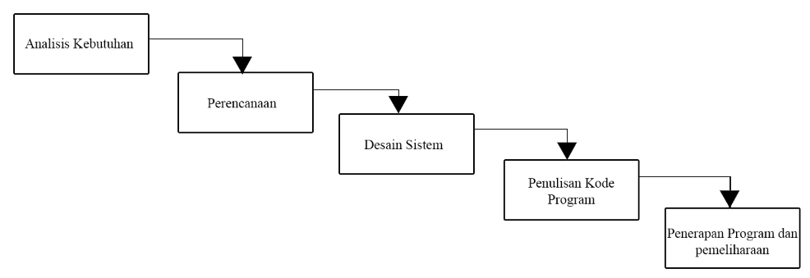

###### **Gambar 2.1** Fase-fase dalam Waterfall Model

Sumber: *Pressman, (2015)*

* 1. Analisa Kebutuhan

Sebelum memulai pekerjaan yang bersifat teknis, sangat diperlukan adanya komunikasi dengan customer demi memahami dan mencapai tujuan yang ingin dicapai. Hasil dari komunikasi tersebut adalah inisialisasi proyek, seperti menganalisis permasalahan yang dihadapi dan mengumpulkan data-data yang diperlukan, serta membantu mendefinisikan fitur dan fungsi software. Pengumpulan data-data tambahan bisa juga diambil dari jurnal, artikel, dan internet.

* 1. Perencanaan

Tahap berikutnya adalah tahapan perencanaan yang menjelaskan tentang estimasi tugas-tugas teknis yang akan dilakukan, resiko-resiko yang dapat terjadi, sumber daya yang diperlukan dalam membuat sistem, produk kerja yang ingin dihasilkan, penjadwalan kerja yang akan dilaksanakan, dan tracking proses pengerjaan sistem

* 1. Desain Sistem

Tahapan ini adalah tahap perancangan dan permodelan arsitektur sistem yang berfokus pada perancangan struktur data, arsitektur software, tampilan interface, dan algoritma program. Tujuannya untuk lebih memahami gambaran besar dari apa yang akan dikerjakan.

* 1. Penulisan Kode Program

Tahapan Penulisan Kode Program ini merupakan proses penerjemahan bentuk desain yang menjadi kode atau bentuk/bahasa yang dapat dibaca oleh mesin. Setelah pengkodean selesai, dilakukan pengujian terhadap sistem dan juga kode yang sudah dibuat. Tujuannya untuk menemukan kesalahan yang mungkin terjadi untuk nantinya diperbaiki.

* 1. Penerapan Program dan pemeliharaan

Tahapan penerapan dan pemeliharaan merupakan tahapan implementasi *software* ke *customer*, pemeliharaan *software* secara berkala, perbaikan *software*, evaluasi *software*, dan pengembangan *software* berdasarkan umpan balik yang diberikan agar sistem dapat tetap berjalan dan berkembang sesuai dengan fungsinya.

1. Alat Bantu Pengembangan Sistem

Alat bantu pengembangan sistem merupakan bagian dari sistem tahapan dalam mengembangkan *website* dalam proses *desaining* (desain). Untuk membantu pengembangan dari sistem ada beberapa alat bantu yang digunakan, antara lain :

1. *Flowchart*

Menurut Indra Yatini B (2010), *Flowchart* merupakan gambar atau bagan yang memperlihatkan urutan dan hubungan antar proses beserta instruksinya. Gambaran ini dinyatakan dengan simbol. Dengan demikian setiap simbol menggambarkan proses tertentu, sedangkan hubungan antar proses digambarkan dengan garis penghubung. *Flowchart* ini merupakan langkah awal pembuatan program. Dengan adanya *Flowchart* urutan proses kegiatan menjadi lebih jelas. Jika selesai disusun, selanjutnya pemrogram (*programmer*) menerjemahkannya ke bentuk program dengan bahasa pemrograman.

*Flowchart* disusun dengan simbol-simbol. Simbol ini dipakai sebagai alat bantu menggambarkan proses di dalam program. Simbol-simbol yang dipakai antara lain:

##### **Table 2.1** Simbol *Flowchart*

| No. | Simbol | Nama Simbol | Keterangan |
| --- | --- | --- | --- |
| 1. |  | Input/Output | Sebagai media masukan dan keluaran dari data |
| 2. |  | Process | Menggambarkan proses transformasi dari data masuk menjadi data keluar |
| 3. |  | Predifined Proses | Menggambarkan proses yang masih berisi proses lain didalamnya |

##### **Tabel 2.2** Simbol *Flowchart*(Tabel Lanjutan)

|  |  |  |  |
| --- | --- | --- | --- |
| No. | Simbol | Nama Simbol | Keterangan |
| 5. |  | Start/End | Sebagai awal dan akhir program |
| 6. |  | Connector | Sebagai penghubung satu halaman |
| 7. |  | Decision | Sebagai media untuk melakukan pemilihan |
| 9. |  | Data Flow | Simbol yang menggambarkan arus data yang mengalir |

Sumber : Indra Yatini B, 2010, *Flowchart*, Algoritma dan Pemrograman Menggunakan Bahasa C++ Builder.

Kaidah-kaidah pembuatan *Flowchart* :

Dalam pembuatan *flowchart* tidak ada rumus atau patokan yang bersifat mutlak.Karena *flowchart* merupakan gambaran hasil pemikiran dalam menganalisa suatu masalah dengan komputer.Sehingga *flowchart* yang dihasilkan dapat bervariasi antara satu pemrogram dan pemrogram lainnya.

1. *Input* berupa bahan mentah
2. Proses pengolahan
3. *Output* berupa bahan jadi

# BAB III METODE PENELITIAN

Metode penelitian adalah cara atau prosedur atau urutan kegiatan kerja dalam mengamati suatu masalah atau memahami objek yang akan diteliti dan kemudian akan menganalisanya sehingga dapat ditarik kesimpulan dan pemahaman terhadap masalah tersebut dan mencarikan solusinya. Dalam metode penelitian ini ada beberapa hal yang perlu diperhatikan yaitu:

* 1. Tempat dan Waktu Penelitian

Tempat penelitian dilaksanakan di CV. Solusi Teknologi Mandiri, penelitian ini dilakukan selama kurang lebih 1 bulan (Semester Ganjil Tahun Pelajaran 2020/2021) dari 17 November 2020 sampai 19 Desember 2020.

* 1. Metode Pengumpulan Data

Metode pengumpulan data merupakan salah satu aspek yang berperan dalam kelancaran dan keberhasilan dalam suatu penelitian. Dalam penelitian ini metode pengumpulan data yang digunakan adalah sebagai berikut :

Studi Lapangan

Studi lapangan merupakan metode untuk memperoleh data yang dipergunakan dalam penulisan laporan, dengan cara terlibat langsung dengan kegiatan dilapangan, Metode perolehan data dengan studi lapangan ini terbagi menjadi 2(dua), yaitu :

Wawancara (*interview*)

Penulis melakukan wawancara atau tanya jawab langsung dengan Kepala pemilik perusahaan jasa yang bekerja untuk memperoleh gambaran dan penjelasan tentang semua kegiatan yang berhubungan dengan informasi dan tata cara mengolah data servis yang diperlukan dalam membangun Aplikasi Pendataan Barang dan Layanan Servis Handphone pada CV. Solusi Teknologi Mandiri.

Pengamatan Langsung(*observasi*)

*Observasi* merupakan cara pengumpulan data dengan cara dilakukan pengamatan langsung dilapangan, penelitian dilakukan di CV. Solusi Teknologi Mandiri yang beralamat di Jl. P. Suryanata, Komplek Graha Indah, Blok AD, No. 22, Rt. 49, Kel. Air Putih, Kec. Samarinda Ulu Kota Samarinda Kalimatan Timur.

* 1. Studi Pustaka

Mempelajari buku-buku litelatur yang berhubungan dengan judul dan dijadikan sebagai bahan pembanding atau dasar pembahasan lanjut. Serta untuk memperoleh landasan-landasan teori dari sistem yang dikembangkan, sehingga tidak menyimpang dari ketentuan dan teori yang sebenarnya yang telah ada dan diakui kebenarannya.

* 1. Tahap Pengembangan Sistem

Pada penelitian ini metode pengenbangan sistem yang digunakan yaitu *waterfall*. *Waterfall* adalah suatu metode pengembangan sistem yang struktur pengembangan sistemnya dimana setiap tahap harus diselesaikan terlebih dahulu secara penuh sebelum diteruskan ke tahapan berikutnya. Adapun tahapan yang dilakukan dapat dilihat sebagai berikut :

* + 1. Analisis

Dari tahap penelitian yang diterapkan, diperoleh data-data yang digunakan dalam kegiatan pengelolaan aplikasi perpustakaan. Dari data-data tersebut dilakukan analisis data untuk memudahkan dalam perancangan aplikasi dan dapat memperjelas gambaran sistem yang akan dibangun berdasarkan permasalahan yang ada.

1. Analisis Data

Analisis data adalah proses mengorganisasikan dan mengurutkan data kedalam pola, kategori dan satuan uraian dasar sehingga dapat ditemukan tema dan dapat dirumuskan hipotesis kerja seperti yang didasarkan pada data.

1. Analisis Kebutuhan

Analisis kebutuhan berguna untuk mengetahui apa saja yang dibutuhkan dalam membuat Analisis dan Perancangan Aplikasi Pendataan Jasa Servis Komputer Berbasis Web Pada CV. Solusi Teknologi Mandiri. Analisis ini juga berisi kebutuhan proses-proses yang nantinya terjadi oleh sistem serta kebutuhan sistem informasi apa saja yang akan dihasilkan oleh sistem.

Analisis kebutuhan adalah analisis untuk mengetahui kebutuhan apa saja yang dibutuhkan alamat memuat sebuah aplikasi penilaian, baik dari segi perangkat lunak dan perangkat keras.

1. Analisis Pengguna

Analisis penggguna adalah analisis mengenai siapa saja yang menggunakan dan berhubungan langsung dengan sistem ini ketika dijalankan. Aplikasi ini akan dibuat terdiri dari 1 *user* atau biasa disebut dengan *single user.*.

1. Analisis Teknologi

Analisis Teknologi adalah analisis mengenai kebutuhan perangkat lunak maupun perangkat keras yang dibutuhkan untuk membuat analisis dan perancangan aplikasi ini meliputi :

1. Perangkat Keras
2. *Processor*
3. *Memory*
4. *Harddisk*
5. *Keyboard & Mouse*
6. *Monitor*
7. Perangkat Lunak
8. Sistem Operasi Windows 10
9. XAMPP
10. *Visual Studio Code*
11. *Google Chrome*
12. Bahasa Pemograman
13. *PHP (Framework Laravel)*
14. Analisis Sistem

Analisis sistem dilakukan untuk menguraikan informasi yang ada kedalam komponen-komponen. Serta untuk menilai bagaimana fungsi antar bagian sistem yang ada dengan cara menjelaskan proses *input* data, mengolah data, dan proses *output* data menjadi informasi pada sistem.

* + 1. Desain Sistem

Tujuan dari desain adalah memberikan gambaran proses mengenai sistem yang di usulkan. Alat bantu pengembangan yang digunakan dalam proses desain antara lain :

1. Diagram Alir (*Flowchart*)
2. *Site Map*
   * 1. Implementasi

Setelah melakukan analisis dan desain, maka dilakukan implementasi yaitu pengembangan sistem, dalam hal ini dilakukan oleh program. Adapun bagian-bagian yang dibangun oleh sistem ini yaitu :

1. Bagian Halaman Pengguna
2. Beranda
3. Berita
4. Galeri
5. Profil
6. Cari
7. Bagian Halaman Administrator
8. Form Login Admin
9. Form Dashboard
10. Form Admin
11. Form Anggota
12. Form Galeri
13. Form Kegiatan
14. Form Customer
15. Form Service

# BAB IV HASIL PENELITIAN DAN PEMBAHASAN

1. Hasil Penelitian
2. Gambaran Umum CV. Solusi Teknologi Mandiri

CV Solusi Teknologi Mandiri adalah salah satu Perusahaan bergerak di bidang jasa servis komputer yang berdiri tahun 2020, beralamat di Jl. P. Suryanata, Komplek Graha Indah, Blok AD, No. 22, Rt. 49, Kel. Air Putih, Kec. Samarinda Ulu, Kode Pos 75124.

1. Visi

Menjadi yang terdepan dalam bidang service komputer, memberikan layanan terbaik dalam servis kepada pelanggan, melalui harga yang wajar, dan layanan yang berkualitas.

1. Misi
2. Mendukung terciptanya peluang bisnis sarana teknologi informasi komunikasi khususnya suku cadang komupter.
3. Mempermudah pelanggan untuk mendapatkan peralatan suku cadang komputer.
4. Memberikan Informasi kepada pelanggan tentang seputar komputer.
5. Membantu pelanggan dalam mengatasi kerusakan peralatan teknologi informasi dengan menyediakan jasa perbaikan.
6. Struktur Organisasi

Untuk mencapai tujuan organisasi yang diinginkan maka dibuatlah struktur organisasi yang teratur, dimana salah satu unsur terpenting dalam operasional CV.Solusi Teknologi Mandiri. Struktur organisasi sangat diperlukan guna mengkoordinasikan aktivitas pekerjaan unit dalam CV.Solusi Teknologi Mandiri yang berjalan. dalam menjalankan tugasnya masing-masing. Struktur organisasi menjelaskan jalur wewenang dan tanggung jawab dari tiap bagian di CV.Solusi Teknologi Mandiri, berikut struktur organisasi dapat di lihat pada gambar 4.1:



###### **Gambar 4.1** Struktur Organiasi

Sumber:*CV.Solusi Teknologi Mandiri, (2020).*

1. Tahapan Analisis

Dalam tahap ini akan membahas hasil analisis mengenai apa saja yang dibutuhkan dalam membangun Aplikasi Pendataan Barang dan Layanan Servis Komputer pada CV. Solusi Teknologi Mandiri.

1. Analisis Data

Analisis data yaitu analisis mengenai data apa saja yang akan di proses, Setelah dilakukan observasi di lapangan, maka data yang di perlukan antara lain adalah data customer dan data barang masuk. Hasil yang diperoleh dari data di atas berupa hasil nota transaksi barang, berupa laporan *customer* yang telah melakukan servis, dan laporan pendapatan di CV. Solusu Teknologi Mandiri.

1. Analisis Kebutuhan

Analisis ini mengenai fungsi-fungsi yang tersedia pada sistem sesuai dengan kebutuhan admin. Serta kebutuhan apa saja yang akan dihasilkan oleh sistem. Dalam tahap ini analisis kebutuhan yang diperlukan dalam membangun Aplikasi Pendataan Barang dan Layanan Servis Komputer pada CV. Solusu Teknologi Mandiri adalah sebagai berikut :

1. Form Halaman Login admin
2. Form Halaman Admin

Kebutuhan rancang bangun untuk membangun aplikasi maka dibutuhkan pembelajaran yang terkait dengan topik penelitian, bagian yang perlu dipelajari adalah:

1. Pemrograman berbasis *web* yaitu *html*.
2. Pemrograman *database* *mysql*.
3. Pemahaman konsep *database*.
4. Pemahaman konsep perancangan data, perancangan proses dan perancangan antarmuka.
5. Analisis Teknologi

Dalam membangun aplikasi ini adapun teknologi yang dibutuhkan seperti perangkat keras dan perangkat lunak untuk perancangan, pembangunan dan pengujian aplikasi, perangkat yang digunakan yaitu :

* + - 1. Perangkat Keras (*Hardware*)

Dalam pembuatan aplikasi ini menggunakan spesifikasi sebagai berikut :

1. *Processor Intel Core i3:* berfungsi untuk mengontrol keseluruhan jalannya sistem komputer
2. *Harddisk 500GB:* berfungsi sebagai penyimpanan data secara permanen ke dalam *sector* yang terdapat dalam *disk*.
3. *RAM DDR3 4 GB:* berfungsi sebagai tempat penyimpanan data sementara.
4. *Keyboard* & *Mouse:* berfungsi untuk memasukkan data secara manual dan mengontrol pergerakan kursor di tampilan layar.
5. Monitor: berfungsi sebagai menampilkan data grafis.
   * + 1. Perangkat Lunak (*Software*)

Dalam pembuatan aplikasi ini menggunakan perangkat lunak (*Software*) sebagai berikut :

1. Sistem Operasi *Windows 10:* berfungsi sebagai perantara antara pengguna dan perangkat .
2. *Browser* (*Google Chrome*) *:* berfungsi untuk melakukan penjelajahan pada *web* dan melakukan interaksi dengan *web server*.
3. Xampp versi 7.2*:* berfungsi untuk penerjemah bahasa yang ditulis seperti *php* dan *server* yang berdiri sendiri (*localhost*).
4. *Text Editor* (*Visual Studio Code*)*:* berfungsi untuk pembuatan program.
   * + 1. Bahasa Pemograman
5. *PHP:* berfungsi untuk menyesuaikan tampilan dan konten situs web tergantung situasi dan menjadikan website dinamis.
6. *HTML:* berfungsi untuk membuat tampilan halaman web.
7. *CSS:* berfungsi untuk memperindah tampilan halaman web.
8. *SQL:* berfungsi untuk untuk mengelola, mengakses, dan memperbaharui data dalam database.
9. Analisis *User*

Analisis ini dimaksudkan untuk mengetahui siapa saja *user* yang terlibat dalam sistem *web* beserta karakteristiknya, sehingga dapat diketahui tingkat pengalaman dan pemahaman *user* terhadap komputer. Sistem ini melibatkan *single user* yaitu *admin*. Untuk karakteristik pengguna pada *web* yang akan dibangun adalah sebagai berikut :

1. Admin

Fungsi admin adalah untuk mengelola pengimputan data customer, data service, dan prin nota.

1. Desain Sistem

Desain sistem bertujuan untuk memberikan gambaran umum tentang sistem yang akan dibangun, dalam perancangan desain sistem yang digunakan ialah *flowchart* dan *site map* :

1. Flowchart

*Flowchart* adalah diagram yang menunjukkan alur data melalui program atau sistem penanganan informasi dan operasi-operasi yang dikenakan pada data pada titik-titik yang penting di sepanjang jalur. *Flowchart* banyak digunakan untuk menghubungkan struktur menyeluruh dan aliran sistem ke pengguna akhir. Karena *Flowchart* dapat menawarkan tampilan fisik yang berperan penting dalam keterkaitan *hardware* dan data media. *Flowchart* merupakan diagram alir yang menggambarkan suatu urutan logika dari suatu prosedur pemecahan masalah. *Flowchart* dapat digunakan sebagai dokumen spesifikasi proses dalam pembuatan *Data Flow Diagram.* Berikut adalah beberapa *flowchart* yang digunakan dalam web CV. Solusi Teknologi Mandiri ini seperti *flowchart homepage, flowchart login* dan *flowchart* system.

1. Flowchart Homepage



###### **Gambar 4.2** *Flowchart Homepage*

Gambar 4.2 *Flowchart Homepage* diatas bagai mana *costomer* melakukan pilihan ada yang mengarah ke halaman beranda, halaman berita, halaman galeri, halaman profil, dan halaman cari.

1. Flowchart Sistem



###### **Gambar 4.3** *Flowchart Sistem*

Gambar 4.3 *Flowchart system* diatas bagaimana admin melakukan login kedalam aplikasi memvalidasi dengan email dan password jika bnenar akan ke halaman admin atau dashboard, dan jika salah akan berada tetap di halaman login admin. Ada juga halaman admin, halaman anggota, halaman galeri, halaman kegiatan, halaman customer,dan halaman service. Jika admin tidak melakuan apa-apa maka dia bias logout.

1. Site Map

Dalam menjelaskan struktur halaman *web* maka dibuatkan sebuah *sitemap* untuk lebih memahami struktur dari halaman *web* itu sendiri, adapun *sitemap* yang dibuat dapat dilihat pada gambar 4.4 :



###### **Gambar 4.4** Sitemap halaman *web*

Gambar 4.4 *Sitemap* halaman *web* alat bantu untuk mempermudah dalam pengenalan web, dengan mudah menjelajah halaman-halaman yang ada di dalam halaman *.*

1. Site Map Admin

Dalam menjelaskan struktur halaman *admin* maka dibuatkan sebuah *sitemap* untuk lebih memahami struktur dari halaman *admin* itu sendiri, adapun *sitemap* yang dibuat dapat dilihat pada gambar 4.5:



###### **Gambar 4.5** Sitemap halaman *Admin*

Gambar 4.5 *Sitemap* halaman *admin* alat bantu untuk mempermudah dalam pengimputan data *customer* dan pendataan servis, dengan mudah menjelajah halaman-halaman yang ada di dalam halaman *admin.*

1. 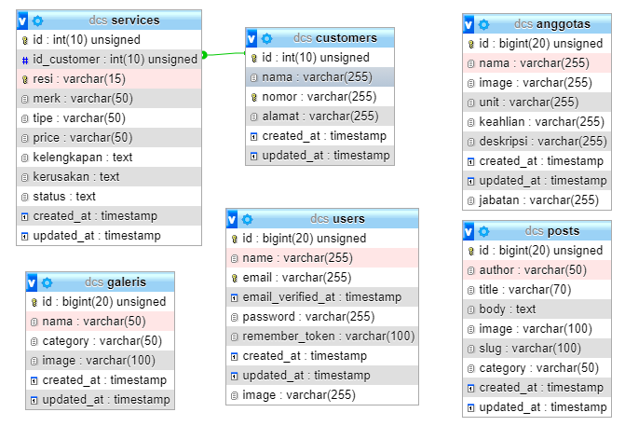Relasi Tabel

###### **Gambar 4.6** Relasi Tabel

Gambar 4.6 Relasi Tabel *services* yang sebagai berikut *id*, *id_customer*, *resi*, merek, tipe, *price*, kelengkapan, kerusakan, status, *created_at*, *updated_at*. Yang ber relasi dengan tabel *customers* sebagai berikut id, nama, nomor, alamat, *created_at*, *updated_at*.

1. Implementasi
   * + 1. **Tabel *Posts***

Nama Tabel : *posts*

Keterangan : tabel ini berfungsi untuk menyimpan data kegiatan ataupun berita yang akan di masukan ke dalam web.

##### **Tabel 4.1** Tabel Posts

| No | Nama | Tipe | Panjang |
| --- | --- | --- | --- |
| 1 | *id* | bigint | 20 |
| 2 | *author* | varchar | 50 |
| 3 | *title* | varchar | 70 |
| 4 | *body* | Text |  |
| 5 | *image* | varchar | 100 |
| 6 | *slug* | varchar | 100 |
| 7 | *category* | varchar | 50 |
| 8 | *created_at* | timestamp |  |
| 9 | *updated_at* | timestamp |  |

* + - 1. **Tabel *Galeris***

Nama Tabel : *galeris*

Keterangan : tabel ini berfungsi menyimpan data informasi yang meliputi (profile, visi-misi, tujuan dan kegiatan dan tugas, susunan organisasi)

##### **Tabel 4.2** Tabel galeris

| No | Nama | Tipe | Panjang |
| --- | --- | --- | --- |
| 1 | Id | bigint | 20 |
| 2 | nama | varchar | 50 |
| 3 | Category | varchar | 50 |
| 4 | Image | varchar | 100 |
| 5 | Created_at | Timestamp |  |
| 6 | Updated_at | Timestamp |  |

* + - 1. **Tabel *Services***

Nama Tabel : services

Keterangan : tabel ini berfungsi menyimpan data formulir servis.

##### **Tabel 4.3** Tabel Services

| No | Nama | Tipe | Panjang |
| --- | --- | --- | --- |
| 1 | Id | Int | 10 |
| 2 | Id_Customer | Int | 10 |
| 3 | Resi | varchar | 15 |
| 4 | Merek | varchar | 50 |
| 5 | Tipe | varchar | 50 |
| 6 | Price | varchar | 50 |
| 7 | Kelengkapan | text |  |
| 8 | Kerusakan | text |  |
| 9 | Status | text |  |
| 10 | Created_at | Timestamp |  |
| 11 | Updated_at | Timestamp |  |

* + - 1. **Tabel *Customers***

Nama Tabel : customers

Keterangan : tabel ini berfungsi menyimpan data customer yang akan melakaukan servis.

##### **Tabel 4.4** Tabel Customer

|  |  |  |  |
| --- | --- | --- | --- |
| No | Nama | Tipe | Panjang |
| 1 | Id | Int | 10 |
| 2 | Nama | varchar | 255 |
| 3 | Nomor | varchar | 255 |
| 4 | Alamat | varchar | 255 |
| 5 | Created_at | Timestamp |  |
| 6 | Updated_at | Timestamp |  |

* + - 1. **Tabel Anggotas**

Nama Tabel : anggotas

Keterangan : tabel ini berfungsi menyimpan data anggota dari teknisi servis komputer dan keahlian lain nya.

##### **Tabel 4.5** Tabel Anggota

|  |  |  |  |
| --- | --- | --- | --- |
| No | Nama | Tipe | Panjang |
| 1 | Id | bigint | 10 |
| 2 | Nama | varchar | 255 |
| 3 | Image | varchar | 255 |
| 4 | Unit | varchar | 255 |
| 5 | Keahlian | varchar | 255 |
| 6 | Deskripsi | varchar | 255 |
| 7 | Created_at | timestamp |  |
| 8 | Updated_at | timestamp |  |
| 9 | Jabatan | varchar | 255 |

* + - 1. **Tabel users**

Nama Tabel : users

Keterangan : tabel ini berfungsi menyimpan data user.

##### **Tabel 4.6** Tabel Users

| No | Nama | Tipe | Panjang |
| --- | --- | --- | --- |
| 1 | Id | bigint | 20 |
| 2 | Name | varchar | 255 |
| 3 | Email | varchar | 255 |
| 4 | Email_verified | timestamp |  |
| 5 | Password | Varchar | 255 |
| 6 | Remember_token | varchar | 100 |
| 7 | Created_at | timestamp |  |
| 8 | Updated_at | timestamp |  |
| 9 | Image | varchar | 255 |

* + - 1. **Tampilan Website**

1. **Tampilan Homepage**

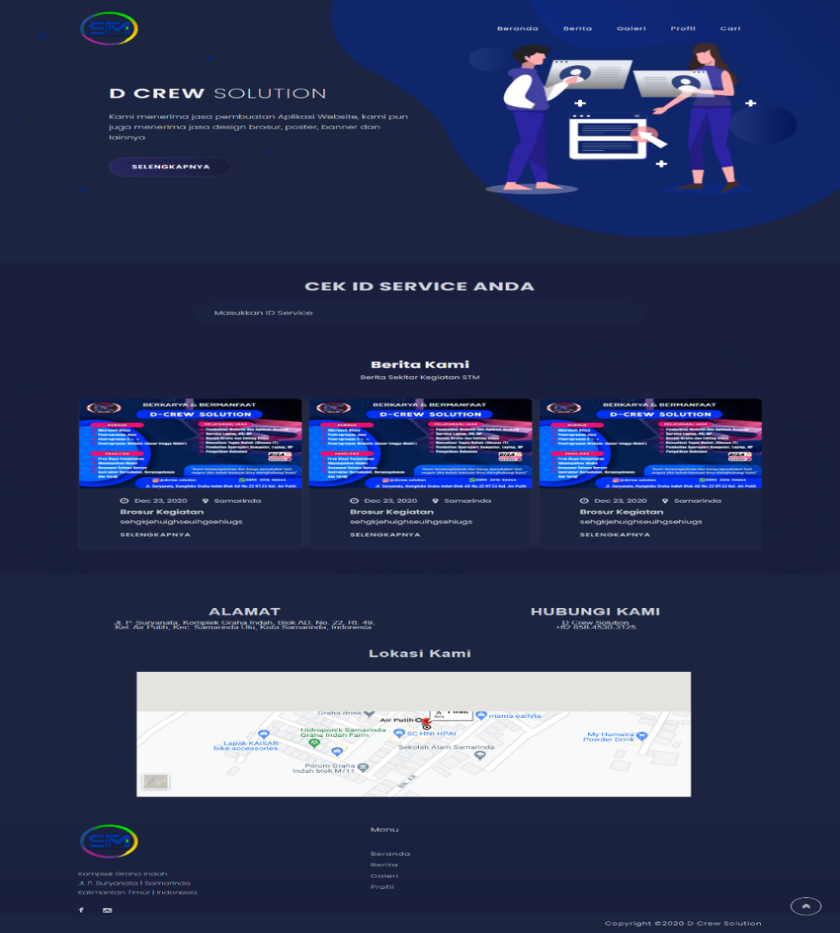

###### **Gambar 4.7** Tampilan halaman homepage

Pada gambar 4.7 tampilan halaman *homepage,* merupakan tampilan awal ketika pengguna pertama kali mengakses *website ,* pada bagian *header* terdapat 5 buah *menu* yang terdiri dari : beranda,berita,galeri,profile, dan cari.terdapat 4 *section* yang terdiri dari : motto dari badan usaha, *input box* cek id *service* yang digunakan untuk mengecek status barang dari *customer* apakah laptop sudah selesai diperbaiki, sedang diperbaiki, atau gagal diperbaiki.

Pada bagian selanjutnya terdapat *carousel* atau *slider* dari daftar berita terkait tentang harga maupun diskon yang diberikan oleh pihak STM. Pada bagian bawah terdapat alamat lokasi serta kontak yang bisa dihubungi. Terdapat pula google maps yang terintegrasi langsung dengan lokasi badan usaha STM ini.

1. **Tampilan Berita**

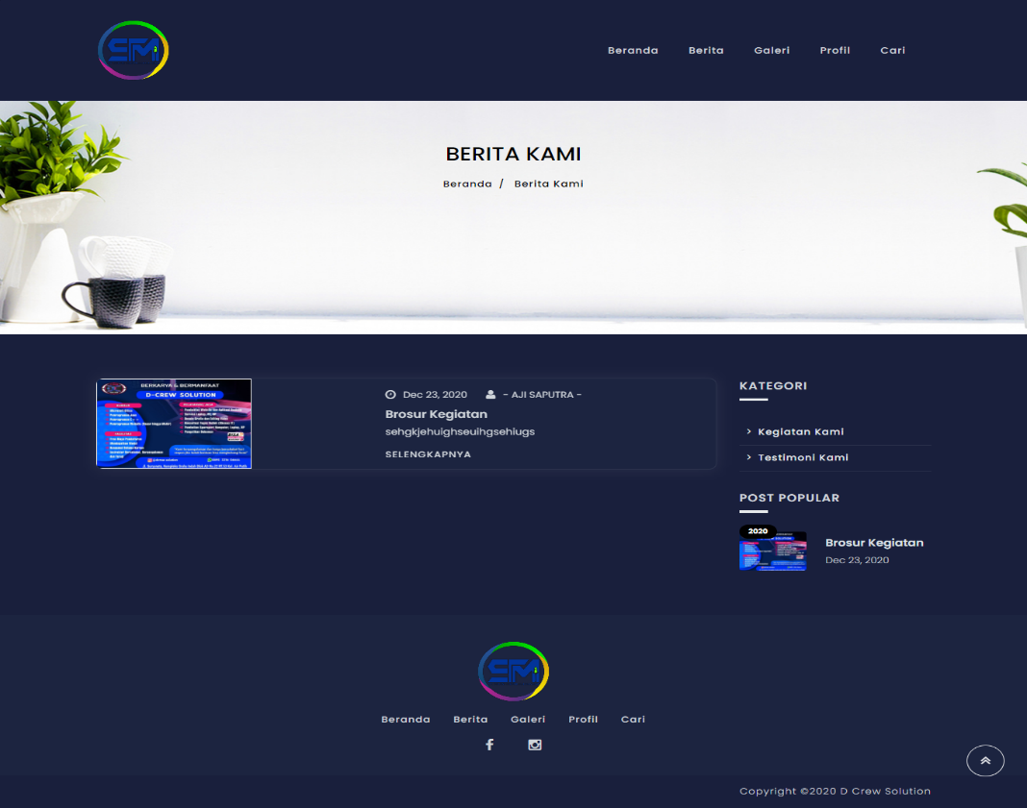

###### **Gambar 4.8** Tampilan halaman Berita

Pada gambar 4.8 tampilan halaman berita terdapat daftar dari berita seputar STM terkait baik itu diskon maupun kegiatan yang sedang dilakukan oleh STM. Terdapat juga kategori dan berita popular dapat dilihat pada bagian kanan halaman.

1. **Tampilan Galeri**

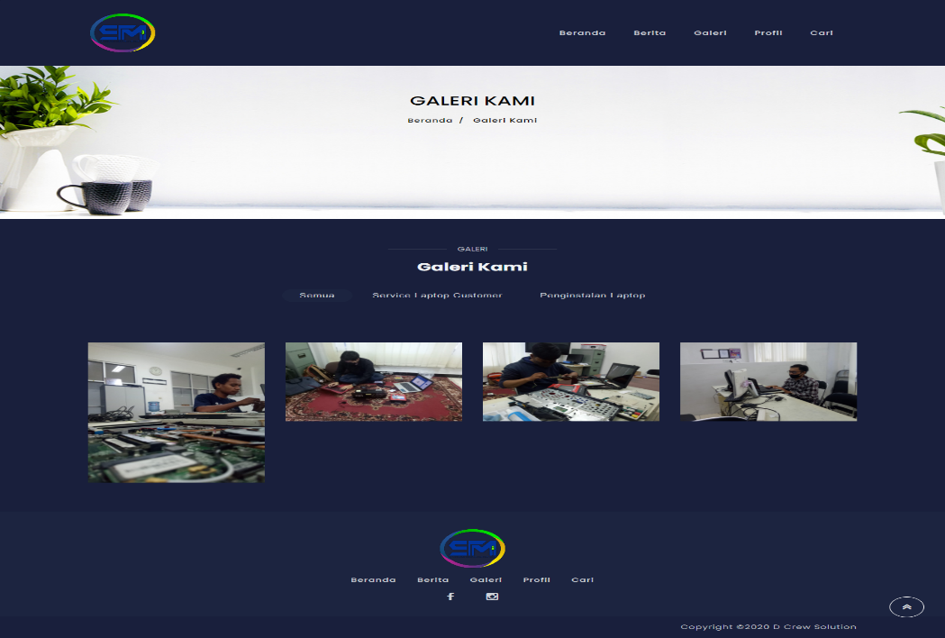

###### **Gambar 4.9** Tampilan halaman Galeri

Pada gambar 4.9 halaman galeri, merupakan halaman yang menampilkan sejumlah foto kegiatan atau aktivitas yang sedang dikerjakan oleh para anggota STM yang sedang bekerja. Pada halaman galeri ini foto dapat dikategorikan secara otomatis oleh *website* sehingga foto dapat diklasifikan dengan mudah.

Dengan fitur pengkategorian ini pengguna diharapkan dapat melihat aktivitas – aktivitas yang sedang dilakukan oleh para anggota STM ini secara lebih leluasa.

1. 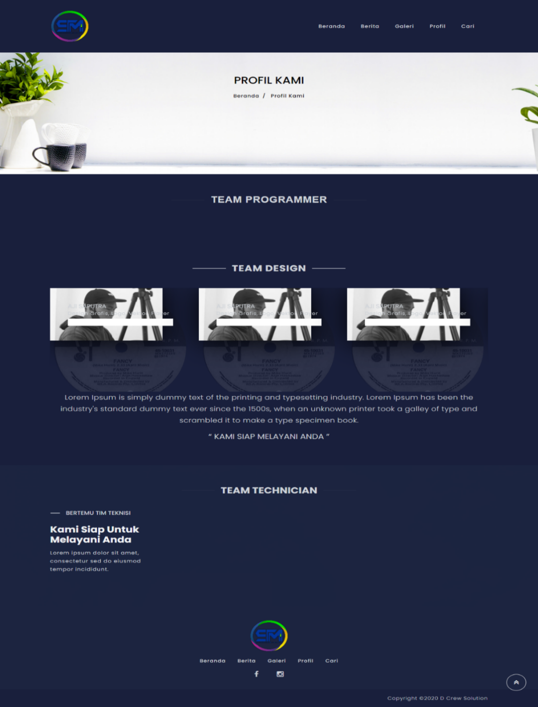**Tampilan Profil**

###### **Gambar 4.10** Tampilan halaman Profil

Pada gambar 4.10 tampilan profil, menampilkan profil para teknisi maupun anggota yang tergabung dalam badan usaha STM.

1. **Tampilan Cari**

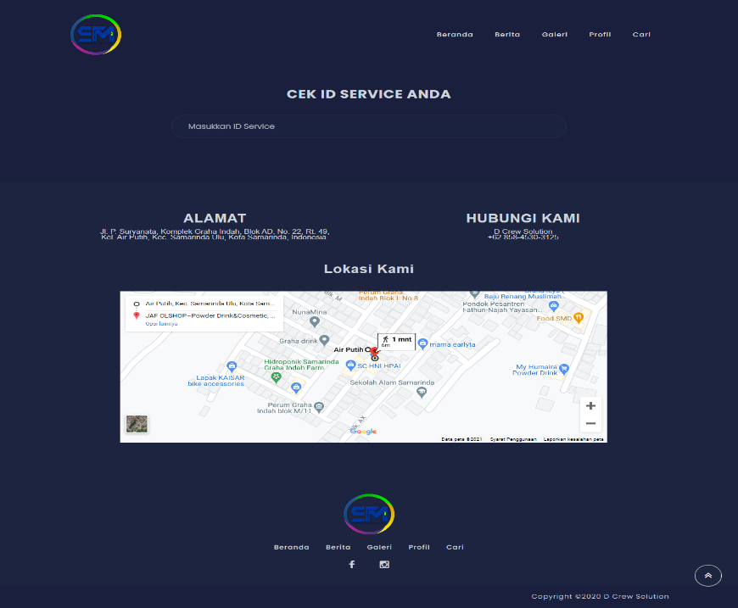

###### **Gambar 4.11** Tampilan halaman Cari

Pada gambar 4.11 tampilan halaman cari, *customer* juga dapat melihat atau mengecek apakah laptop sedang di servis atau sudah selesai di servis, pada bagian *footer* terdapat informasi berupa lokasi tempat usaha maupun kontak yang bisa dihubungi jika nantinya *customer* memiliki keluhan.

1. 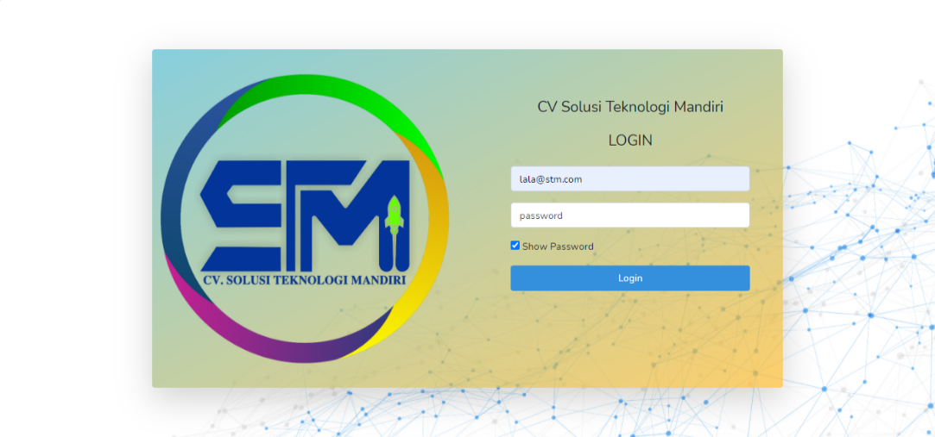**Login Admin**

###### **Gambar 4.12** Tampilan halaman login Admin

Pada gambar 4.12 tampilan *login,* terdapat logo dari badan usaha STM, terdapat pula 2 (dua) *input box* yang terdiri dari : *input box email* serta *input box password* yang digunakanuntuk masuk kedalam sistem, admin di haruskan login terlebih dahulu melalui form login yang sudah di sediakan. Jika pengguna salah mengimputkan email atau sandi maka pengguna tidak akan dapat masuk ke halaman admin yang sedang ingin dituju oleh pengguna.

1. **Tampilan Dashboard Admin**

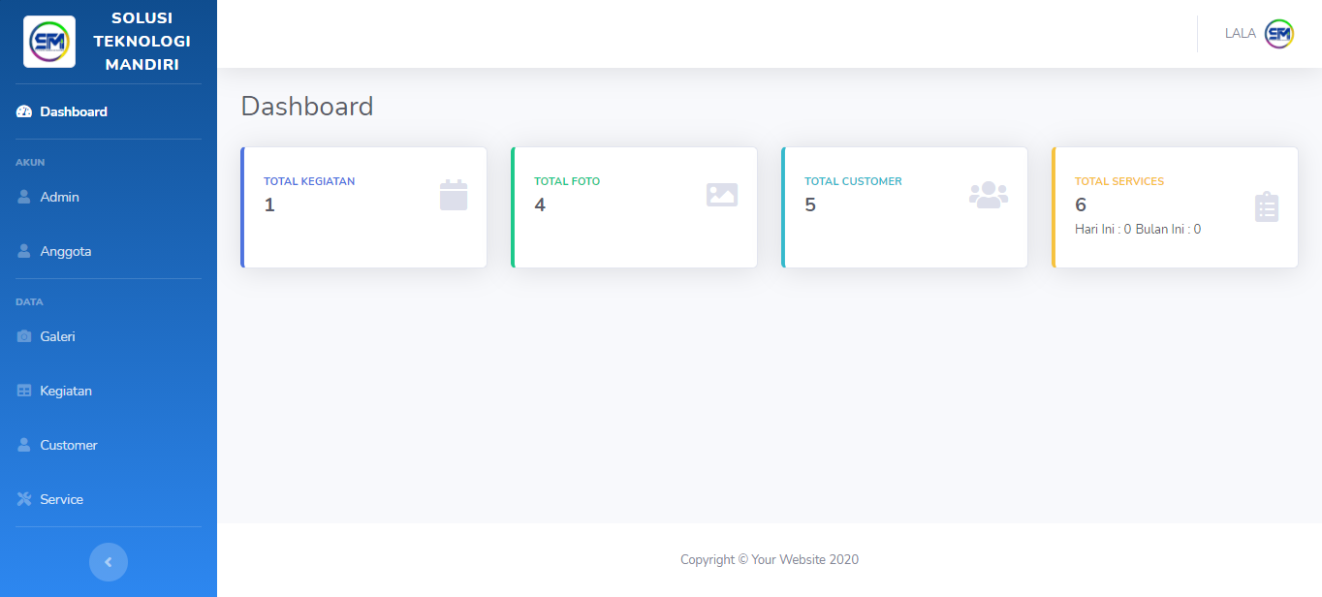

###### **Gambar 4.13** Tampilan halaman dashboard admin

Pada gambar 4.13 Tampilan halaman *dashboard admin*, terdapat 4 informasi utama yang terdiri jumlah total kegiatan yang dilakukan di STM, total foto yang terdapat pada galeri yang dimunculkan pada halaman galeri dihalaman *frontend website*, total customer, serta total *service*, terdapat pula jumlah *service* harian dan bulanan.

1. **Tampilan Admin**

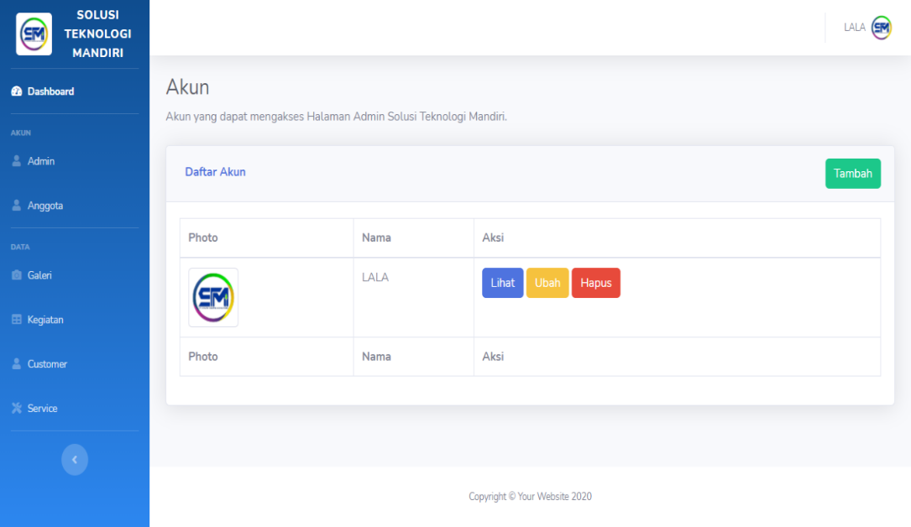

###### **Gambar 4.14** Tampilan halaman Admin

Pada gambar 4.14 tampilan halaman admin, merupakan halaman *crud* yang dapat digunakan untuk menambah,mengubah, serta menghapus data *admin*.

1. 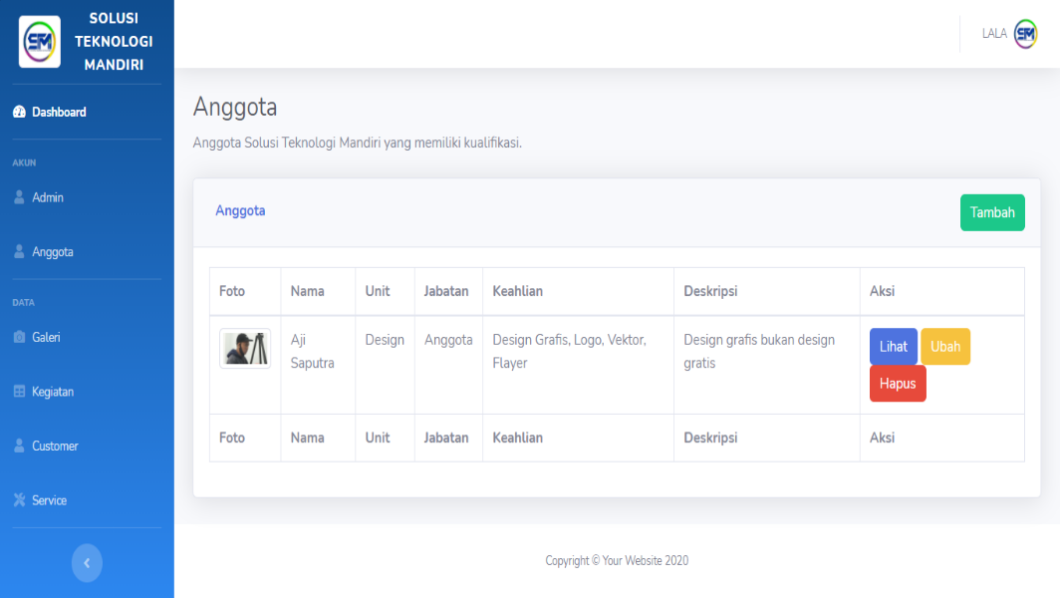**Tampilan Anggota**

###### **Gambar 4.15** Tampilan halaman Anggota

Pada gambar 4.15 tampilan halaman anggota, merupakan halaman *crud* yang dapat digunakan untuk menambah,mengubah, serta menghapus data tiap anggota.

1. **Tampilan Galeri**

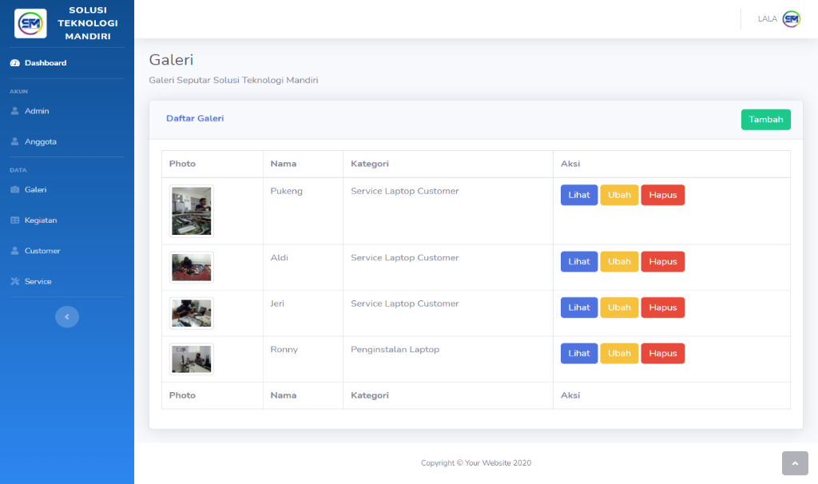

###### **Gambar 4.16** Tampilan halaman Galeri

Pada gambar 4.16 tampilan halaman galeri, terdapat informasi dari foto yang telah diunggah pada *website, admin* dapat menambah,mengubah ataupun menghapus foto pada halaman ini.

1. **Tampilan Customer**

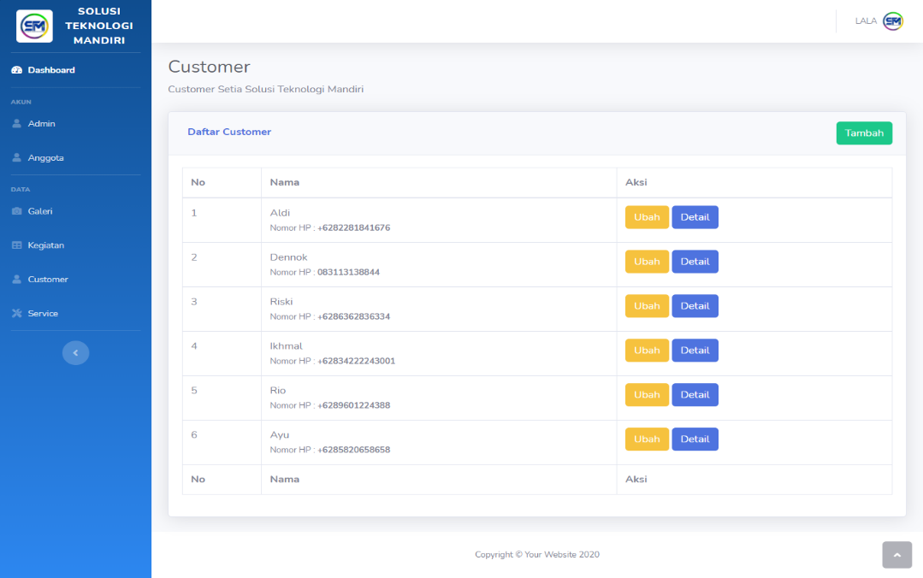

###### **Gambar 4.17** Tampilan halaman Customer

Pada gambar 4.17 tampilan halaman *customer*, *admin* dapat menambah, mengubah serta menghapus data *customer* yang ada pada halaman ini.

1. **Tampilan Servis**

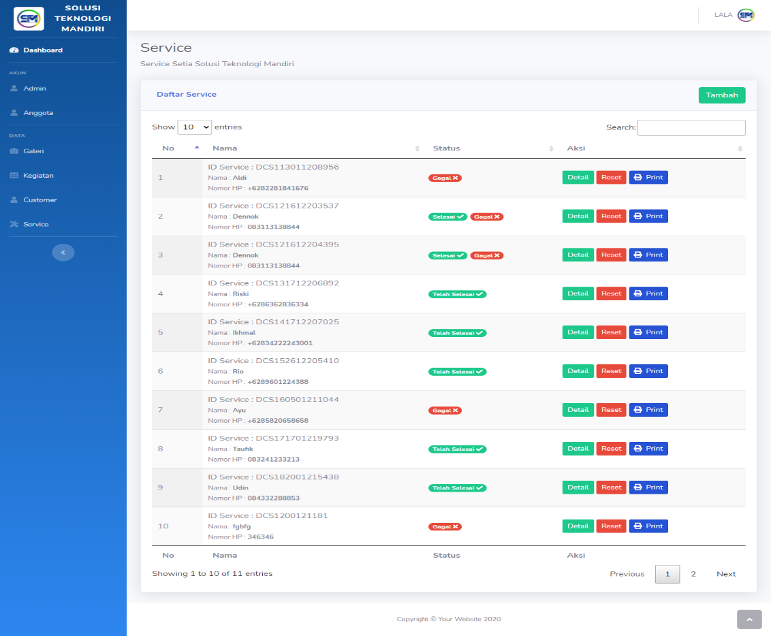

###### **Gambar 4.18** Tampilan halaman Servis

Pada gambar 4.18 tampilan halaman servis terdapat detail informasi dari para *customer* yang sedang melakukan perbaikan laptopnya. Terdapat tabel yang terdiri dari no, nama , status, dan aksi.

Kolom nama memberikan informasi berupa id *service,* nama *customer* serta nomor hp *customer* yang dapat dihubungi, kolom status memperlihatkan apakah status *service* sudah diselesaikan atau belum, terdapat tombol yang dapat digunakan untuk mengubah status *service.*

Pada kolom aksi terdapat tombol detail yang akan menampilkan *modal box* berupa informasi terkait data *customer* yang ingin dilihat oleh *admin.* Terdapat juga tombol reset yang digunakan apabila *admin* salah melakukan perubahan *status* perbaikain *hardware.*

1. **Tampilan Nota**

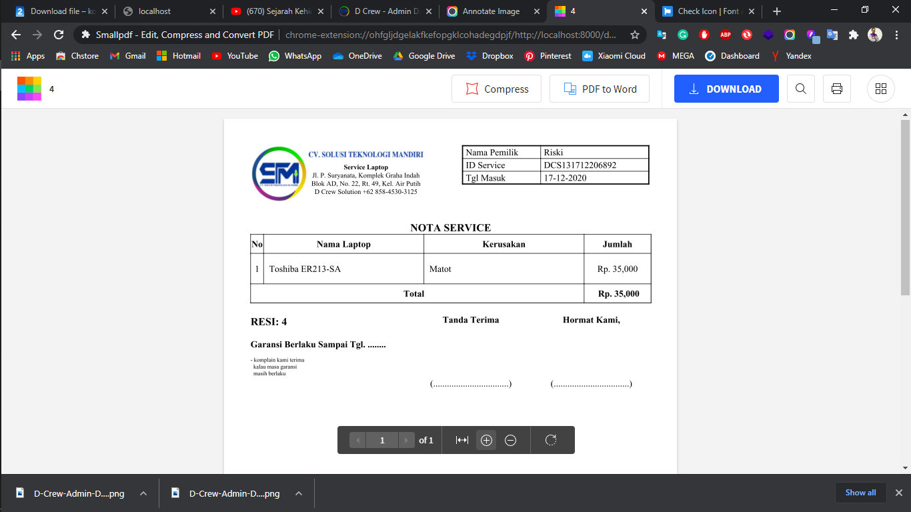

###### **Gambar 4.19** Tampilan Nota

Pada gambar 4.19 menampilkan hasil laporan keuntungan penjualan sesuai tanggal yang sudah di inputkan oleh super admin dengan file ekstensi *pdf,* Laporan ini memperlihatkan hasil dari biaya servis dan bukti terima dari cv. Soluso teknologi mandiri kepada customer terdapat nomor servis, tanggal akhir transaksi, nama customer yang melakukan servis, nama admin siapa yang melayani, barang atau layanan servis apa saja yang sudah di lakukan customer, di bawah judul terdapat tanggal masuk nya servis dan terakhir di paling bawah terdapat tanda tangan dari pihak cv.solusi teknologi mandiri.

# BAB V PENUTUP

1. Kesimpulan

Bedasarkan uraian masing-masing bab dan hasil pembahasan maka penulis dapat mengambil kesimpulan sebagai berikut :

1. Dengan adanya aplikasi pendataan barang servis komputer pada CV. Solusi Teknologi Mandiri dengan berbasis website dapat memaksimalkan waktu dalam pendataan barang servis.
2. Dengan adanya aplikasi pendataan barang servis komputer pada CV. Solusi Teknologi Mandiri dapat memberikan kemudahan dalam mengelola nota pembelian atau servis barang dan dalam pembuatan laporan.
3. Dengan adanya Aplikasi ini dapat meningkatkan kualitas pelayanan kepada customer pada saat melakukan transaksi servis.
4. Saran

Saran – saran yang dapat penulis berikan dalam penulisan ilmiah ini adalah:

1. Diharapkan aplikasi ini dapat menambah pembayaran virtual untuk lebih memudahkan pembayaran dalam aplikasi ini.
2. Untuk mencapai hasil maksimal dari sistem yang di buat, aplikasi ini diharapkan bisa dikembangkan agar dapat memberikan notifikasi otomatis pada pada costomer apabila laptop sudah di servis.
3. Diharapkan dapat mengembangkan aplikasi ini selanjutnya dengan aplikasi yang lebih baik lagi, baik dari segi tampilan, informasi.

# DAFTAR PUSTAKA

Ardhana. YM Kusuma, 2012, Menyelesaikan Website30 Juta !, Jakarta: Media Kita

Arief, Rudianto. 2011. Pemrograman Web Dinamis Menggunakan Php dan Mysql. Yogyakarta:ANDI.

Chaffey, D. 2011. E-Business & E-Commerce Management: Strategy, Implementation and Practice (5th ed.). Harlow, Essex: Financial TimesPrentice Hall.

Prasetio, Adhi, 2012. Buku Pintar Pemrograman Web, Jakarta: MediaKita

Pressman, Roger, S. 2012. Rekayasa Perangkat Lunak, Jilid 1. Yogyakarta : Penerbit Andi.

Rohman, a. 2014. best PHP frameworks for 2014. Mengenal Framework “Laravel” (Best PHP Frameworks For 2014).

Sibero, Alexander F.K. 2014. Web Programming Power Pack. Yogyakarta : Mediakom.

Sujatmiko, Eko, 2012, Kamus Teknologi Informasi Dan Komunikasi, Yogyakarta : Aksara Sinergi Media.

Sutanta, Edhy, 2011, Sistem Informasi Manajemen, Yogyakarta: Andi.